If you do not want to get this message, please click here. 如 閣下不欲收取此電郵，請按此處。
If you cannot read this message, please click here. 如 閣下未能閱讀此電郵，請按此處。

下載列印版本
明光社最新活動：
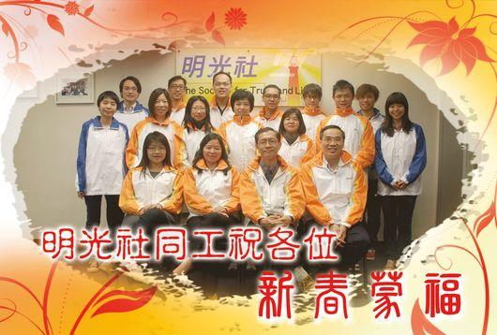 | 新春蒙福2013  詳情  有您同行‧倍感溫暖──祝新春蒙福！  在15年的社關路上，縱然崎嶇，我們並不孤單，全因有您共行，讓我們繼續努力，完成上主交付我們的使命。盼望藉這喜慶的日子，我們再次互相祝福！  願上主的慈愛和心願能在我們這地彰顯！
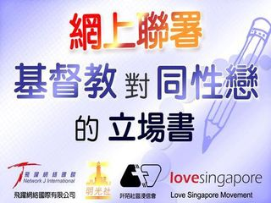 | 網上聯署；基督教對同性戀的立場書  參與網上聯署｜下載聯署(立場書)內容｜下載最新聯署結果  近年，同性戀運動支持者不斷用同志神學及同志釋經解釋聖經對同性戀的立場，加上去年有22位牧師聯署認為同性戀不是罪也不是道德問題，使教會內外人士產生混亂，因此，我們認為有需要重申基督教信仰對同性戀的立場，希望您及您教會能參與聯署，同心向外界傳遞清晰訊息，捍衛基督教信仰的純正。
 | 明光社家長性教育講座：親子間的談情說性  詳情｜網上報名｜下載表格 （日期：2013年2月19日- 3月12日）  在眾多價值教育中，最令父母頭痛的就是「性教育」。華人社會，父母不慣將「性」宣之於口，將「性」視為禁忌。而家庭是提供子女性教育最佳的場所，所以我們推出家庭性教育講座，幫助父母掌握如何與子女談情說性，培育子女身心靈的健康發展。
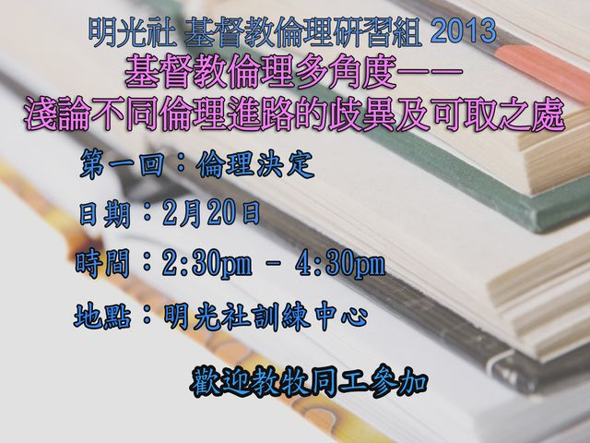 | 基督教倫理多角度—淺論不同倫理進路的歧異及可取之處  詳情｜網上報名｜下載表格 （日期：2013年2月20日）  不同的看法、不同的向度，驟眼看來，是互相排斥，但實際上，當中有沒有共通點，又或是互補的地方？而不同學說本身，有哪一方面值得我們欣賞，哪一方面又須要多加思考？藉著討論，希望大家了解不同的倫理進路之餘，也可以融會貫通不同的倫理學說，取其所長，捨其所短。第一回將討論「倫理決定」這課題。
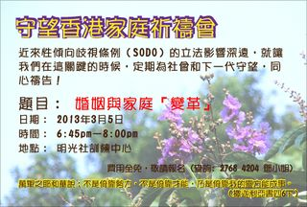 | 守望香港家庭祈禱：婚姻與家庭「變革」  詳情 ｜下載表格（日期：2013年3月5日）  性傾向歧視條例（SODO）的立法之聲不絕於耳，同性戀社會運動（同運）舉著平權、教育及反歧視旗幟推動立法。SODO立法對言論及宗教自由、對家庭制度、對子女教育等方面影響不容忽視。就讓我們在這關鍵的時候，定期為社會守望。為下一代的福祉，我們一起奉主名聚集，同心禱告，求天父憐憫！  *逢單月第一個星期二的黃昏6:45pm－8:00pm
其他消息︰
  同性戀議題 |   招聘同工
最新出版：
  《生命倫理錦囊》 | 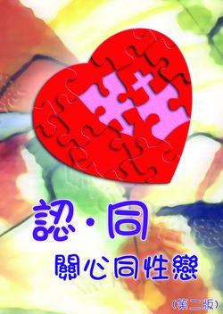  《認‧同—關心同性戀》  第二版

文章推介：
 | （一）  (二) | 性傾向歧視條例與言論自由  (2013/01/29．時代論壇）  子凱．法律界人士  從法律觀點回應〈我看同志平權議案〉一文  (2013/01/29．時代論壇）  立言．執業律師

短片推介：
 | （一） | 網絡裸聊文化初探  （2013/2/7．明光社）  謝紀良先生．循道衛理楊震社會服務處社工

一週新聞精選：
傳媒文化
- 江澤民事件通訊局上訴 亞視申閉門聆訊 （2013/2/6．明報）
- 公司查冊會否維持現狀 政府暫不透露 （2013/2/3．明報）
- 美國Time全球裁員6% （2013/2/1．星島日報）

禱文：求神讓傳媒工作者能得到足夠的自由，讓他們去揭示社會的不公義。
性文化
- 英國議會投票通過同性婚姻合法化法案 （2013/2/5．BBC中文網）
- 奧巴馬籲童軍撤同性戀禁令 （2013/2/5．新報 ）
- 法國國會通過承認同性婚姻法律 （2013/2/3．BBC中文網 ）

禱文：世界各地的同性戀運動正不斷發展，求主幫助信徒能持守立場，捍衛真理。
博彩文化
- 政府讓路 馬會匯合彩池截外圍對冲 （2013/2/7．明報）
- 《老子有錢Online》送現金領紅包獎金無上限 （2013/2/5．中時電子報）
- 紐約賭博年齡或將升至21歲 （2013/2/4．紐約僑報）

禱文：新春期間賭風熾熱，更滲透到網絡遊戲中，求主保守青少年不陷入迷惑。
流行文化
- 香港蛇年年宵花市惡搞政治 （2013/2/5．BBC中文網）
- 同胞豪情暫退 掃清平價年貨 （2013/2/5．經濟日報）
- 狂徒射「活靶」女子肩中槍 （2013/2/4．星島日報）

禱文：求主保守香港社會，不要走向極端。

 | 每週代禱事項 詳情
 | （一） | 祂所賜的有使徒，有先知，有傳福音的，有牧師和教師，為要裝備聖徒，做事奉的工作，建立基督的身體，直等到我們眾人在信仰上同歸於一，認識神的兒子，得以長大成人，達到基督完全長成的身量。以弗所書四11-13  全能仁慈的天父，在春臨大地，喜氣洋洋的日子，求祢施行慈爱及憐憫，時刻與我們同行。也求祢賜我們身、心、靈都平安，讓我們的靈性每天茁壯成長、不斷更新，遵行祢的旨意在地上，如同在天上。也幫助我們在教會群體中學會互相包容，團结合一；更願聖靈幫助我們、引領我們發揮恩賜，建立基督的身體。
 | （二） | 求主祝福2月19日舉行的《家長性教育講座：認識青少年性觀念》。希望參加者可以透過認識青少年的性價值觀，加深對子女的了解，促進家庭性教育的成效。

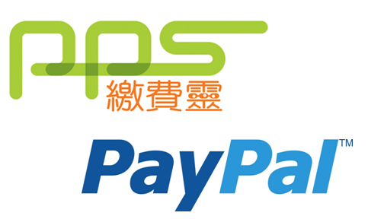 | 支持我們 ── 增設網上捐款  歡迎閣下使用「繳費靈」（商戶編號：9436），或PayPal作奉獻本社或繳付聚會費之用。本社，如有任何查詢，請致電2768 4204，謝謝。
以上資訊乃由明光社發出予訂閱本社資訊之人士，如 閣下對上述內容有任何查詢，請按下面資料聯絡本社，謝謝。

The Society for Truth and Light 明光社
九龍茘枝角長裕街8號億京廣場11樓1105室
Unit 1105, 11/F., Billion Plaza, 8 Cheung Yue Street, Lai Chi Kok, Kowloon, Hong Kong
TEL.: 2768 4204 FAX: 2743 9780
URL: www.truth-light.org.hk E-MAIL: info@truth-light.org.hk

